МКОУ «Канинская ООШ имени ГаджимурадоваМ.Г.»

2017г

Памятка юного пешехода

ПАМЯТКА юного пешехода
- Ребята, будьте дисциплинированы на улице! Ходите только по тротуару.

- Переходите проезжую часть только на разрешающий сигнал светофора, по пешеходному переходу!

- Переходя улицу, посмотрите налево, а дойдя до середины – направо!

- Пешеход не должен выходить на проезжую часть из-за стоящего транспорта, не осмотрев предварительно улицу!

- Пешеходу запрещается перебегать проезжую часть перед близко движущимся транспортом!

- Не устраивайте игры и не катайтесь на коньках, лыжах и санках на проезжей части улицы!

- Соблюдайте правила пользования городским общественным транспортом.

- Пешеход обязан предостеречь своих товарищей от нарушения правил дорожного движения!

ПРАВИЛА ЭТИ ПОМНИ ВСЕГДА, ЧТОБ НЕ СЛУЧИЛАСЬ С ТОБОЮ
БЕДА!
Памятка для родителей

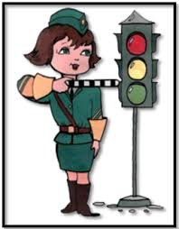
Памятка для родителей.
- Не спешите, переходите дорогуразмеренным шагом. Выходя на проезжую часть дороги, прекратите разговаривать - ребенок должен привыкнуть, что при переходе дороги нужно сосредоточиться.
- Не переходите дорогу на красный или желтый сигнал светофора, как бы вы при этом не торопились. Переходите дорогу только в местах, обозначенных дорожным знаком “Пешеходный переход”.
- Из автобуса, троллейбуса, трамвая, такси выходите первыми. В противном случае ребенок может упасть или побежать на проезжую часть.
- Привлекайте ребенка к участию в ваших наблюдениях за обстановкой на дороге, показывайте ему те машины, которые готовятся поворачивать, едут с большой скоростью и т.д.
- Не выходите с ребенком из-за кустов или машины, не осмотрев предварительно дорогу, – это типичная ошибка и нельзя допускать, чтобы дети ее повторяли.
- Не разрешайте играть вблизи дороги и на проезжей части.
- Паспорт отряда ЮИД

ПАСПОРТ ОТРЯДА ЮИД «ЗЕБРА»
Муниципального казенного общеобразовательного учреждения
«Канинская ООШ имени Гаджимурадова М.Г.»
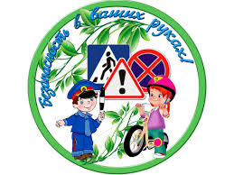
РУКОВОДИТЕЛЬ ОТРЯДА ЮИД
Магомедов БагаутинШарабудинович
НАЗВАНИЕ ОТРЯДА:«Зебра»
ДЕВИЗ:
До всех мальчишек и девчонок
По ПДД мы знания донесем!
Мы – за безопасное движение
И школу мы не подведем!
РЕЧЕВКА:
- Раз, два!
- Три, четыре!
- Три, четыре!
- Раз, два!
- Кто шагает дружно в ряд?
- Это мы – ЮИД отряд!
ПДД мы изучаем и ребятам объясняем,
Что такое переход,
Знать что должен пешеход.
К знаньям всех мы призываем,
Никогда не унываем

ЭМБЛЕМА ОТРЯДА

Наша песня.
I. В нашей школе есть ЮИД,
В нашей школе есть ЮИД,
Мы гордимся этим.
Изучаем ПДД,
Изучаем ПДД,
И зимой, и летом.
Пр.: Вот увидел светофор,
И по «зебре» перешел,
Значит правила учел.
Близ дороги не играй,
На неё не выбегай,
ПДД ты твердо знай!
II. Если с другом вышел в путь,
Если с другом вышел в путь,
Веселей дорога,
Но внимательнее будь,
Но внимательнее будь,
Соблюдай все строго

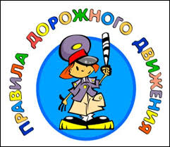

План работы отряда ЮИД
на 2017 – 2018 учебный год

№ п/п | Мероприятия | Сроки
1. | Выборы членов и командира отряда ЮИД  Составление и утверждение плана работы отряда ЮИД на 2017-2018 учебный год | Сентябрь
2. | Изучение положения об отряде ЮИД  Выпуск стенгазеты: «Добрая Дорога Детства» | Сентябрь
3. | “Знакомство с улицей”. Уточнить представление детей об улице, дороге, тротуаре. Дать элементарные знания о поведении на дороге | Сентябрь
4. | Участие в акции «Внимание – дети!» | Сентябрь
5. | “Это должны знать все”  Рассказать детям о том, где и как переходить улицу, для чего надо знать правила дорожного движения. | Сентябрь, октябрь
6. | Посвящение первоклассников в пешеходы.  Беседа “Где и как переходить улицу”.  Дать представление об обстановке и рассказать, как вести себя на улице. | Октябрь
7. | Выступление отряда ЮИД «Изучаем ПДД, предупреждаем ДТП». | Ноябрь, май
8. | Совместное участие членов отряда ЮИД с учащимися 2-4 х классов в проектной деятельности по теме: «Безопасная дорога в школу» | Октябрь-март
9. | Тесты для пешеходов и велисопедистов | Декабрь
10. | “Наши верные друзья” познакомить с сигналами светофора и жестами регулировщика: “Стой”, “Внимание”, “Путь открыт”. Объяснить, что такое “Остановка безопасности”. | в течение года
11. | Тест «Пешеход ли я?» | Январь
12. | Оформление и обновление школьного уголка по правилам дорожного движения | Февраль
13. | Закрепить первоначальные представления о том, кто регулирует движение транспорта и пешеходов | февраль, март
14. | Организовать конкурсы рисунков, плакатов. | в течение года
15. | Рисование, конструирование светофора. | На занятиях по изобразительной деятельности.
16 | Знакомство с дорожными знаками и указателями: “Въезд воспрещен”, “Движение запрещено”, “Движение налево”, “Движение направо”, “Движение прямо”, “Перекресток”, “Железнодорожный переезд”, “Пешеходы”, “Дети”, “Пешеходный переход”, “Стоп”. | На классных часах
17. | Викторина «Добрая Дорога Детства» | Апрель
18. | Анализ работы отряда ЮИД за 2017-2018 учебный год. | Май

ПОЛОЖЕНИЕ ОБ ОТРЯДАХ ЮНЫХ ИНСПЕКТОРОВ
ДВИЖЕНИЯ
I. ОБЩИЕ ПОЛОЖЕНИЯ.
1.Отряды юных инспекторов движения - добровольные
объединения школьников, которые создаются с целью
воспитания у них гражданственности, высокой общей
культуры, коллективизма, профессиональной ориентации,
широкого привлечения их к организации пропаганды
безопасного поведения на дорогах и улицах среди детей
младшего и среднего возраста.
2.Основными задачами отрядов ЮИД являются:
- активное содействие школе в выработке у школьников активной жизненной позиции;
- изучение правил безопасного поведения на дорогах и улицах,
овладение навыками проведения работы по пропаганде правил дорожного
движения и организации этой работы среди детей
- овладение умениями оказания первой помощи пострадавшим при
дорожно-транспортных происшествиях.
3.Отряды юных инспекторов движения создаются из числа школьников в общеобразовательных учреждениях.
4.Администрация общеобразовательной школы при содействии органов ГИБДД подбирает общественного организатора для работы с отрядом ЮИД из числа сотрудников ГИБДД, учителей, воспитателей.
Подготовка руководителей отрядов юных инспекторов движения осуществляется органами управления образования и ГИБДД.
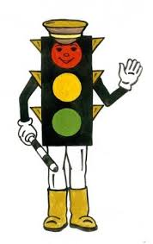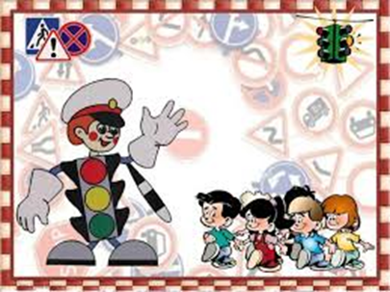

П. ОСНОВНЫЕ НАПРАВЛЕНИЯ РАБОТЫ ОТРЯДА ЮИД.
1. Воспитание у членов отряда ЮИД преданности своей Родине на героических, боевых и трудовых традициях российской милиции, гуманного отношения к людям, чувства товарищества.
2. Углубленное изучение правил дорожного движения, овладение методами предупреждения детского дорожно-транспортного травматизма и навыками оказания первой помощи пострадавшим при дорожно-транспортных происшествиях, знакомство с оперативно-техническими средствами регулирования дорожного движения.
3. Проведение массово — разъяснительной работы по пропаганде правил дорожного движения в школе, детских садах.
4. Участие в смотрах и слётах ЮИД, конкурсах и соревнованиях агитбригад, работе детских кинолекториев, организация деятельности школьных транспортных площадок.

III. СТРУКТУРА И ОРГАНИЗАЦИЯ РАБОТЫ ОТРЯДОВ ЮИД.
1. Членами отрядов юных инспекторов движения могут быть учащиеся в возрасте от 10 лет, изъявившие желание активно участвовать в работе по изучению и пропаганде ПДЦ.
2. Отряд ЮИД создаётся при наличии не менее 10 человек и может делиться на отделения.
3. Приём в члены отряда ЮИД производится на основе устного заявления на сборе членов отряда. Со всеми вновь принятыми школьные общественные инструкторы проводят занятия.
4. На общем собрании отряда избирается командир отряда .

IV. ОБЯЗАННОСТИ И ПРАВА ЮНОГО ИНСПЕКТОРА ДВИЖЕНИЯ. Юный инспектор движения обязан:
1. Дорожить честью, званием юного инспектора движения, активно участвовать в делах отряда, своевременно и точно выполнять задания командира.
2.Изучать правила дорожного движения и быть примером в их соблюдении.
3. Вести разъяснительную работу среди сверстников и детей младшего возраста по пропаганде правил безопасного поведения на дорогах.
4. Всемерно беречь и укреплять общественный правопорядок, участвовать в предупреждении нарушений детьми ПДЦ.
5. Укреплять своё здоровье, систематически заниматься физической культурой и спортом.
Юный инспектор движения имеет право:
1. Участвовать в обсуждении всех вопросов, относящихся к деятельности отряда, и вносить соответствующие предложения.
2. Овладевать знаниями, умениями и навыками, методикой и практикой работы по профилактике ДДТТ.
3. Обращаться за помощью и консультацией по вопросам безопасности дорожного движения и общественного правопорядка в местные органы милиции и ГИБДД.
4. Под руководством работников милиции участвовать в патрулировании в микрорайоне школы, по месту жительства по соблюдению правил дорожного движения, организации разумного досуга детей и подростков.

